ЗАДАЧА № 4!!!!

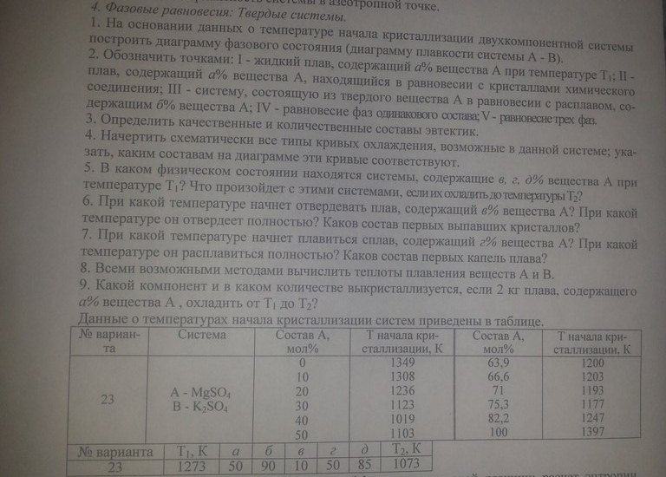

ЗАДАЧА № 1!!!!
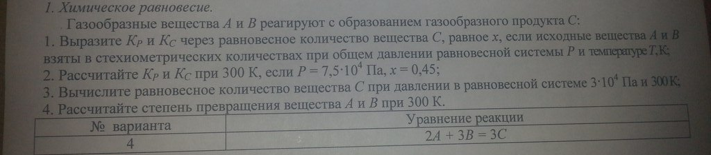

РЕШЕНИЕ ОФОРМИТЬ В ВОРДЕ (ПРИНЦИПИАЛЬНО)!, Т.К. ЭТО ДЛЯ КУРСОВОЙ РАБОТЫ. + КОММЕНТАРИИ

